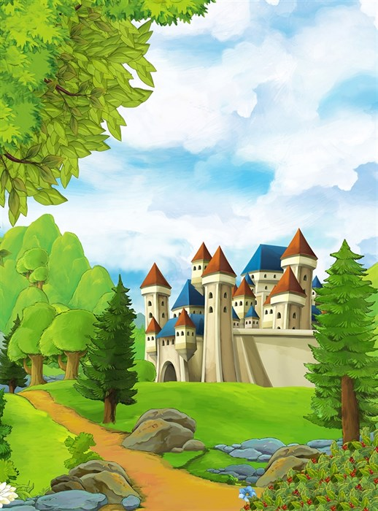
Муниципальное бюджетное дошкольное образовательное учреждение
«Детский сад комбинированного вида № 38»
141300 г. Сергиев Посад, ул. 2-ой Кирпичный завод, д.22Б
Тел./факс 8(496)54-9-18-92

Непосредственно образовательная область в форме занятия
на тему:
«Путешествие в страну Знаний»

Воспитатель
высшей квалификационной категории
Палицына Екатерина Александровна
средняя группа №6

28 апреля 2022 год

Цель: выявить уровень сформированности знаний, умений и представлений детей, полученных ими в течении учебного года и закрепить их.

Задачи:
Воспитательные:
- воспитывать у детей доброжелательность в общении со сверстниками и взрослыми, оказывать помощь.

Развивающие:
- развивать внимание и память;
- развивать логическое мышление.
- продолжать расширять словарь за счёт имён существительных;
- закреплять умение правильно пользоваться обобщающими понятиями.
- развивать любознательность.

Образовательные:
- закреплять умение различать и называть времена года;
- закрепить умение соотносить цифру с количеством предметов;
- закрепить названия диких животных и их детенышей;
- закреплять знание о геометрических фигурах (круг, овал, квадрат, треугольник, прямоугольник);
- закрепить знания о правилах дорожного движения

Оборудование:
- деревянный конструктор;
- схемы;
- 4 дерева (береза, рябина, дуб, ель);
- спортивный инвентарь;
- музыкальные инструменты;
- книги со сказками;
- медали;
- сундучок;
- презентация «Путешествие в страну Знаний»

Ход ОД:

ВВОДНАЯ ЧАСТЬ
(слайд 1)
Воспитатель: Ребята, сегодня к нам пришли гости, давайте с ними поздороваемся.
Воспитатель: Ребята, я предлагаю вам вместе со мною отправиться в путешествие, в страну Знаний. Там нас ждут интересные задания, занимательные игры, конкурсы, где вы и сможете показать свои знания и умения. А, в конце путешествия вас будет ждать сюрприз.
Вы согласны отправиться в путешествие, в страну Знаний?
Воспитатель: Скажите, ребята, на чем можно путешествовать?
Дети: На машине, на самолёте, на автобусе, на велосипеде, на корабле и т.д.
Воспитатель: Как одним словом назвать всё то, что вы сейчас перечислили?
Дети: Транспорт.
А на чём мы поедем, вы сейчас должны догадаться.
(слайд 2 с музыкой)
Дети слушают запись, звук поезда
Воспитатель: Правильно, сегодня мы отправимся путешествовать на поезде. Мы соберём наш поезд из вагончиков. Ну что ж, вагончики, цепляетесь скорее!
(слайд 3 с музыкой)
Дети под музыку изображают поезд

ОСНОВНАЯ ЧАСТЬ
Стоп - первая станция «Конструктивная».
(слайд 4)
Воспитатель: Посмотрите ребята, что вы видите?
Дети: Геометрические фигуры.
Воспитатель: Они все одинаковые?
Дети: Нет.
Воспитатель: А чем они отличаются?
Дети: формой, цветом и размером.

Воспитатель: Правильно все геометрические фигуры разные, ребята, это части от замка королевы геометрических фигур его случайно разрушил сильный ветер, я предлагаю вам стать строителями и построить замок для королевы геометрических фигур, но строить его будем на плоскости. Посмотрите, какой был у нее замок (показываем картинку) из каких геометрических фигур он состоит?
Дети называют геометрические фигуры
Воспитатель: Молодцы.
(слайд 5 с музыкой) Дети выкладывают замок.
Воспитатель: Все вы молодцы помогли королеве геометрических фигур восстановить замок.

Воспитатель: Ну что ж едем дальше.
(слайд 6 с музыкой)
Стоп! Станция «Экологическая»
(слайд 7)

Воспитатель: Что вы видите? (перед ребятами лес) 4 загадочных дерева. Лесовичок загадал нам задачку.
Воспитатель: Налетел ветер, перепутал листочки. А вот и задание Лесовичка. Вы должны знать какой листочек, с какого дерева оторвался.
Дети берут по одному листочку и складывают под дерево, называя его.

Игра «Найди деревце» (слайд 8 с музыкой)

Воспитатель: Молодцы идем дальше пешком.

Стоп! Станция «Спортивная»
(слайд 9)

Воспитатель: Здесь мы можем немножко отдохнуть.
(слайд 10 с музыкой)
Танец-игра ускорялочка «Да-да-да»
Вступление Руки на поясе, пружинка.
Да, да, да - сказала голова, Руки на поясе. Пружинка, качаем головой
Нет, нет, нет - ножка ей в ответ! Правой ногой качаем, выставив её на пятку
Да, да, да - сказала голова,
Нет, нет, нет – ножка ей в ответ! Левой ногой качаем, выставив её на пятку

Хлоп, хлоп, хлоп - весело играем, хлопаем
Скок, скок, скок - в небо мы взлетаем! Прыгаем на месте
Хлоп, хлоп, хлоп - весело играем,
Скок, скок, скок - в небо мы взлетаем!

Как, как, как – плечи удавились, Пожимать плечами
Брынь, брынь, брынь – в пружинку превратились! Пружинка
Как, как, как – плечи удавились,
Брынь, брынь, брынь – в пружинку превратились!

Чу, чу, чу – танцую и пою! Твист
Чу, чу, чу – танцую и пою!
Шик, шик, шик – весело живу! потереть ладошкой о ладошку
Шик, шик, шик – весело живу!

Воспитатель: Отправляемся дальше.
(слайд 11 с музыкой)

Стоп! Станция «Сказочная»
(слайд 12)
Воспитатель: Дети, посмотрите, какие красивые и интересные здесь книги. В каждой из них живут герои ваших любимых сказок. Сказка – это удивительный, волшебный мир, в котором происходят самые необыкновенные чудеса и превращения.
Воспитатель: Дети, давайте посмотрим на эти книги, и вы скажите мне, какая сказка живет в каждой из них.
Дети по обложкам книг определяют название сказок. Воспитатель поощряет детей за правильные ответы.
Воспитатель: Ребята, здесь еще и загадки есть. Вы любите отгадывать загадки?
Тогда слушайте внимательно:

1.Удивительный народ
Вместе вышли в огород,
Вот друг друга держат крепко,
Потянули…Вот и… («Репка»). (слайд 13)

2. Дед, и баба, и яичко.
Очень рады дед и баба,
Что у них есть… («Курочка Ряба»). (слайд 14)

3.Разбойники белые!
Вот беды наделали:
В деревню прилетали
И мальчика украли.
Только смелая сестра
Всё равно его нашла.
Помогли ей печка,
Яблонька и речка. («Гуси-лебеди»). (слайд 15)

4. . Ждали маму с молоком,
А пустили волка в дом.
Кем же были эти
Маленькие дети? («Семеро козлят»). (слайд 16)

5. В этой сказке всё отлично:
Сидит в корзине девочка
У мишки за спиной,
Он, сам того не ведая,
Несет ее домой.
Ну, отгадал загадку?
Тогда скорей ответь!
Название этой сказки…. (Маша и Медведь). (слайд 17)

6.Он не низок, не высок,
В нем для всех есть уголок.
А медведю нет местечка
Ни в прихожей, ни у печки,
В спальне тоже тесновато.
Убирайся, косолапый!
Но на крышу он полез,
Задрожал зелёный лес.
Все пустились наутёк,
Поломался… («Теремок»). (слайд 18)

7. Внучка к бабушке пошла,
Пироги ей понесла.
Серый Волк за ней следил,
Обманул и проглотил. («Красная Шапочка»). (слайд 19)

8. По тропинке он катился,
Своей удалью хвалился,
Да попался на носок.
Ам, и съеден… («Колобок»). (слайд 20)

Воспитатель: Молодцы, ребята!
Сказка даст нам отдохнуть. Отдохнем — и снова в путь! (под музыку шагают)

Станция «Музыкальная»
(слайд 21)
Воспитатель: Посмотрите, как вы думаете, что это за станция? Почему вы так решили?
На этой станции, как и на музыкальном занятии можно потанцевать и спеть песню.

(слайд 22 с музыкой)
Песня про дружбу
- Зазвенел ручей и слышно, как трещит на речке лёд
И капель с промокшей крыши к вам за шиворот течёт.
Речка разлилась напрасно, ведь друзей не разлучить,
Ну а вместе нам не страшно даже ноги промочить.

Припев: Солнечные зайчики прыгают по лужам,
Ручеёк сверкает лентой голубой.
Капли разлетаются брызгами веснушек
Только дружбу крепкую не разлить водой.

Воспитатель: Кажется это была последняя станция, нам надо возвращаться в группу. Говорю волшебные слова:
На носочки поднимитесь,
И два раза повернитесь,
Снова в группе очутитесь!
1, 2, 3, 4, 5! возвратились в детский сад!
Наше путешествие окончено.

ЗАКЛЮЧИТЕЛЬНАЯ ЧАСТЬ
(слайд 23)
Воспитатель: На чём путешествовали?
Что вам больше всего запомнилось в нашем путешествии?
Какие задания были для вас сложными?
Вам понравилось наше путешествие?

Воспитатель: Мне сегодня очень понравилось, как вы занимались, много знаете и умеете. Молодцы! А на прощание я подарю вам медали УМНИКОВ и УМНИЦ.

Воспитатель достает коробочку с медалями на каждого ребенка.

Воспитатель: А вот и ваши медали, это означает, что вы все справились с заданиями!
(слайд 24 с музыкой)
Вручение медалей

